ФГБОУ ВО

Национальный исследовательский университет «МЭИ»

Институт радиотехники и электроники им В.А. Котельникова

Лабораторная работа №3 по теме:

«Исследование коррелятора АП СРНС с помощью имитационной модели»

по дисциплине «Аппаратура потребителей СРНС»

Выполнил:

Студент группы ЭР-15-17

Бахолдин Н.В.

Преподаватель: Корогодин И.В.

Москва, 2021

Цель работы:

* исследовать структуру и свойства функциональных элементов корреляторов АП СРНС;
* Исследовать характеристики процессов, происходящих в корреляторах АП СРНС;
* Ознакомиться с ИКД ГЛОНАСС.

**Домашняя подготовка**

Выражения для статистических эквивалентов коррелятора:

I subscript k equals sum from l equals 1 to L of y subscript k comma l end subscript times G subscript c open parentheses t subscript k comma l end subscript minus tau with tilde on top subscript k close parentheses cos open parentheses omega subscript i f end subscript t subscript k comma l end subscript plus omega subscript d comma k end subscript l T subscript d plus phi subscript k close parentheses
Q subscript k equals sum from l equals 1 to L of y subscript k comma l end subscript times G subscript c open parentheses t subscript k comma l end subscript minus tau with tilde on top subscript k close parentheses sin open parentheses omega subscript i f end subscript t subscript k comma l end subscript plus omega subscript d comma k end subscript l T subscript d plus phi subscript k close parentheses

**Лабораторное исследование**

1. Отключить шум приемного устройства. В качестве значения полосы фронтенда выбрать «Бесконечность». Квантование принимаемой реализации и опорного сигнала отключить. Расстройку опорного сигнала по частоте установить нулевой. На основании ИКД установить параметры схемы формирования ДК. Перенести схему в отчет. Занести в отчет вычисленные корреляционные функции. Определить промежуточную частоту сигнала, полосу сигнала.

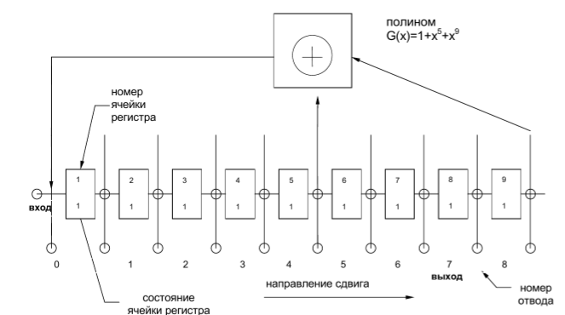

Рисунок 1 – Схема регистра сдвига, формирующего дальномерный код



Рисунок 2 – Синфазная составляющая корреляционной функции с бесконечной полосой фронтенда



Рисунок 3 – Квадратурная составляющая корреляционной функции с бесконечной полосой фронтенда



Рисунок 4 – Спектр сигнала при бесконечной полосе фронтенда

Промежуточная частота сигнала (определяю по рисунку 3) составляет 6 МГц, полоса сигнала приблизительно равняется: 6519000 Гц – 5499000 Гц = 1,02 МГц (вычисляю по первым нулям спектра)

1. Установить полосу фронтенда равной 6 МГц, 1 МГц. Перенести корреляционные функции в отчет. Оценить групповое время запаздывания.



Рисунок 5 – Спектр навигационного сигнала с полосой фронтенда 1 и 6 МГц

 

Рисунок 6 – Синфазная составляющая корреляционной функции с полосой фронтенда 1 и 6 МГц

 

Рисунок 7 – Квадратурная составляющая корреляционной функции с полосой фронтенда 1 и 6 МГц

Метки на рисунке 6 соответствуют групповому времени запаздывания:

τ = 1,45 τchip

τ = 0.29 τchip

1. В качестве значения полосы фронтенда выбрать 6 МГц. Перенести в отчет наглядный отрезок сигнала. Включить шум. Определить отношение мощности сигнала к односторонней спектральной плотности шума (привести к размерности дБГц).



Рисунок 8 – Осциллограмма сигнала (полоса фронтенда – 6 МГц, шум отключен)



Рисунок 9 – Осциллограмма сигнала (полоса фронтенда – 6 МГц, шум включен)

 

Рисунок 10 – Синфазная и квадратурная составляющие корреляционной функции (полоса фронтенда - 6МГц, шум включен)

$$q_{c/no}=\frac{P_{s}}{N_{0}}=\frac{U_{c}^{2}}{\frac{σ_{n}^{2}}{ΔF}}=\frac{{1.17}^{2}}{\frac{\left(\frac{{40.2}^{2}}{3}\right)}{6 МГц}}= 1.5247*{10}^{4}=>10\lg\left(1.5247*{10}^{4}\right)=41.83 дБГц$$

1. Наблюдать за изменением шумовой составляющей корреляционных функций при изменении полосы фронтенда. Исследовать зависимость мощности шумовой составляющей корреляционных компонент от полосы фронтенда, сделать соответствующие записи в отчете.

**

Рисунок 11 – Квадратурная и синфазная корреляционные функции (полоса фронтенда - бесконечность, шум включен)



Рисунок 12 – Квадратурная и синфазная корреляционные функции (полоса фронтенда – 6 МГц, шум включен)



Рисунок 13 – Квадратурная и синфазная корреляционные функции (полоса фронтенда – 1 МГц, шум включен)

По приведенным рисункам 11-13 можно сделать вывод, что при увеличении полосы фронтенда шумовая составляющая корреляционных функций сильнее влияет на них.

1. Включить шум. Исследовать влияние квантования входных отсчетов и опорных сигналов на корреляционные суммы.



Рисунок 14 – Графики корреляционных сумм при полосе фронтенда 1 МГц и квантовании отсчетов АЦП



Рисунок 15 – Корреляционные функции при полосе фронтенда 1 МГц, включенных шуме и помехе

Из приведенных графиков следует, что наличие узкополосной помехи приводит к увеличению сигнальной составляющей корреляционных сумм.

1. Установить нулевую ошибку по частоте. В отсутствии узкополосной помехи при наличии шума приемника провести исследование процессов в пошаговой модели коррелятора.

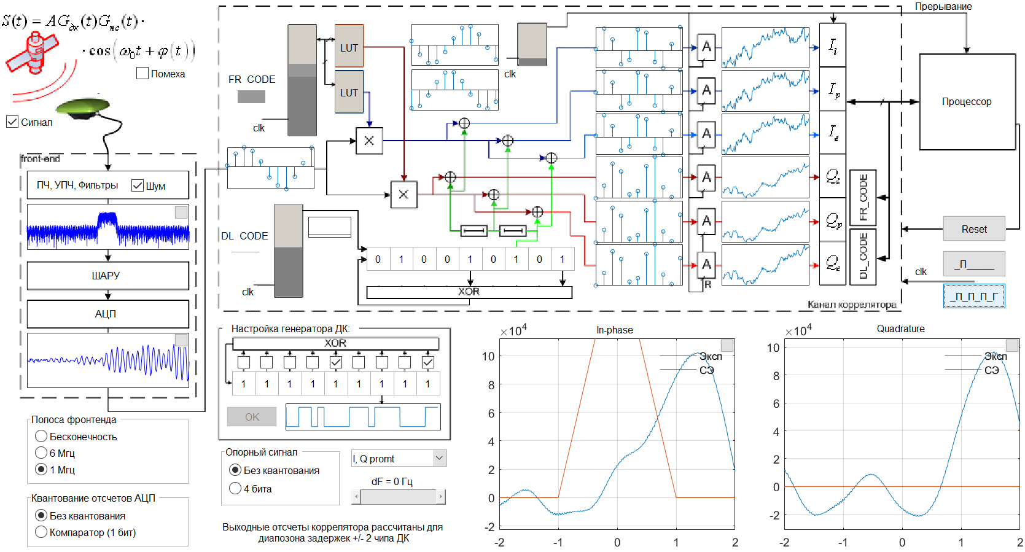

Рисунок 16 – Исследование пошаговой работы модели

**Вывод:** в ходе лабораторной работы была исследована модель коррелятора. Структура и свойства функциональных элементов для ГЛОНАСС и GPS L1 были изучены в данной работе. Была выявлена связь между увеличением полосы фронтенда и мощностью шумовой составляющей аддитивной смеси сигнала и шума. Добавление узкополосной помехи приводит к росту сигнальной составляющей корреляционной суммы.